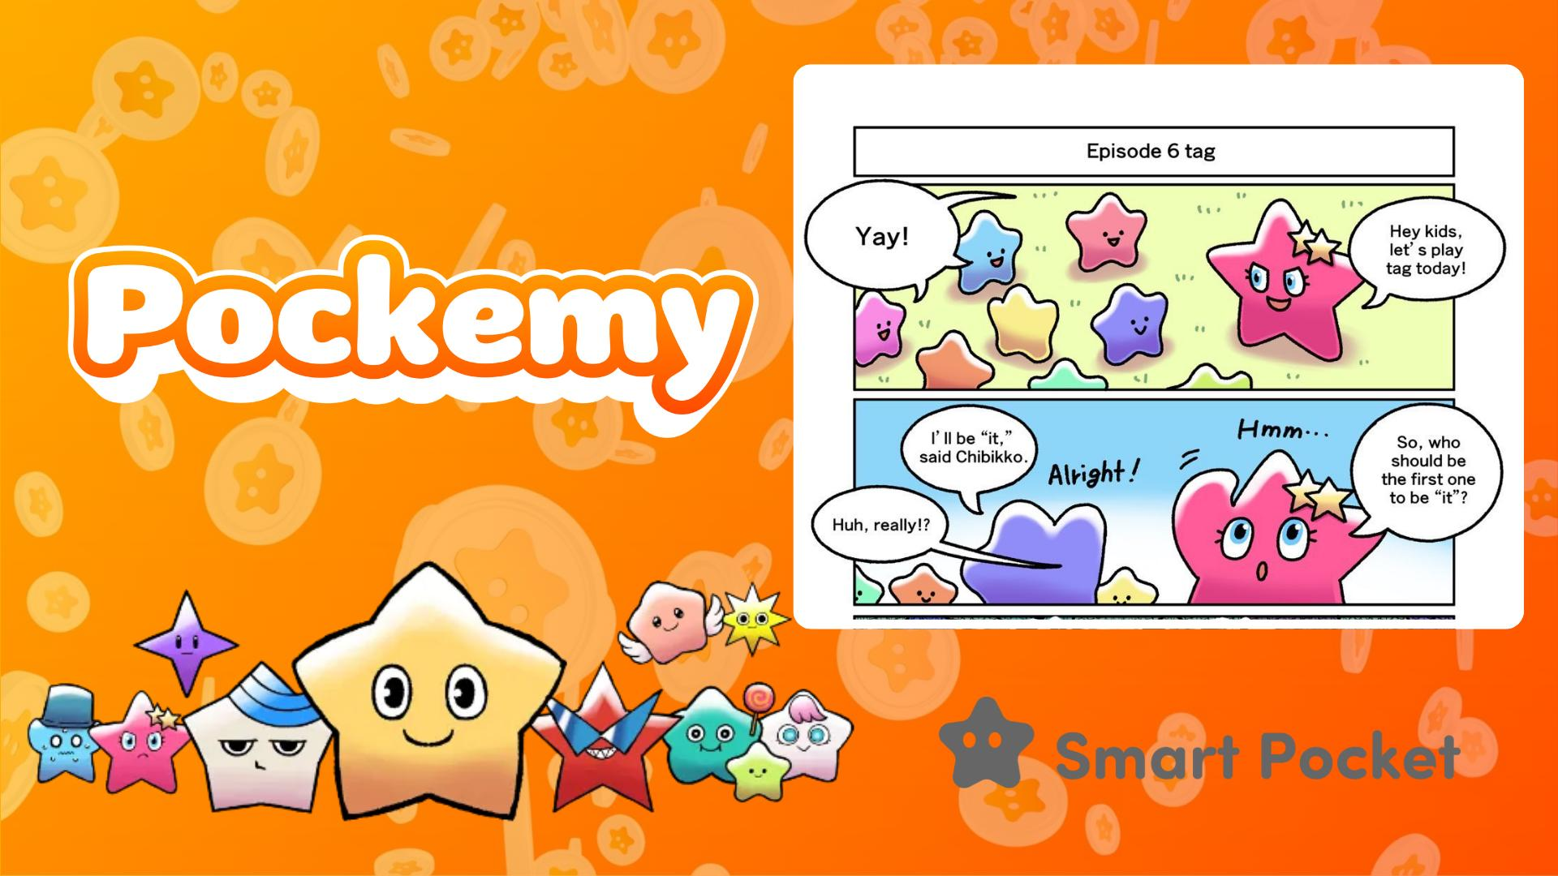

**Новый выпуск манги Pockemy: Эпизод 6 'Прятки' 🎉**

# Основные моменты 6-го эпизода

Дорогие фанаты Pockemy, спасибо за ваше терпение! Вышел новый выпуск манги с очаровательными персонажами Цунцун и Чибикко! В этом эпизоде вас ждет немного хаотичная, но очень веселая игра в прятки.

В 6-м эпизоде, 'Прятки', энергичный Цунцун начинает игру с Чибикко. Однако события принимают неожиданный оборот, когда все Чибикко одновременно становятся 'ищущими' и начинают преследовать Цунцуна! Этот эпизод наполнен смехом и демонстрирует неожиданные стороны обычно милых Чибикко.

# Выполняйте задания в приложении Smart Pocket!

В честь выхода 'Эпизода 6: Прятки' Smart Pocket проводит специальное событие, в котором можно заработать очки, выполняя задания в приложении.

Подробнее о том, как получить очки, читайте в статье: https://note.com/japan_dao/n/nfa9879331899

# Представление персонажей

## Цунцун (Tsuntsun)

Цундере-персонаж с ярко выраженными эмоциями. Он легко смущается или злится, но в глубине души очень добрый. В этом эпизоде он искренне удивлен неожиданным развитием событий.



## Чибикко (Chibikko)

Маленькие и многочисленные! Обычно они такие же наивные, как трехлетние дети, но когда действуют сообща, могут показать неожиданную сторону! В этом эпизоде их скрытые качества проявляются в полной мере.



Помимо Цунцуна и Чибикко, в истории появляются и другие персонажи. Каждый из них обладает уникальной личностью, выразительными эмоциями и комическими моментами, делая их невероятно милыми и харизматичными. Уверены, что вы найдете своего любимого персонажа!

Подробнее о персонажах можно узнать в статье: https://note.com/japan_dao/n/n465e0382c685

# Не пропустите последние новости о Pockemy!

Pockemy регулярно выпускает новые главы манги и обновления аниме. Подписывайтесь на официальные социальные сети, чтобы всегда быть в курсе новостей и наслаждаться миром Pockemy!

📢 Следите за обновлениями здесь

Официальный сайт Smart Pocket: https://smapocke.com/

Официальный Discord Smart Pocket: https://discord.com/invite/smartpocket

Официальный аккаунт Smart Pocket в X: https://x.com/smapocke

Официальный Telegram Smart Pocket: https://t.me/smartpocketjp

Официальный аккаунт Pockemy в X: https://x.com/pockemys